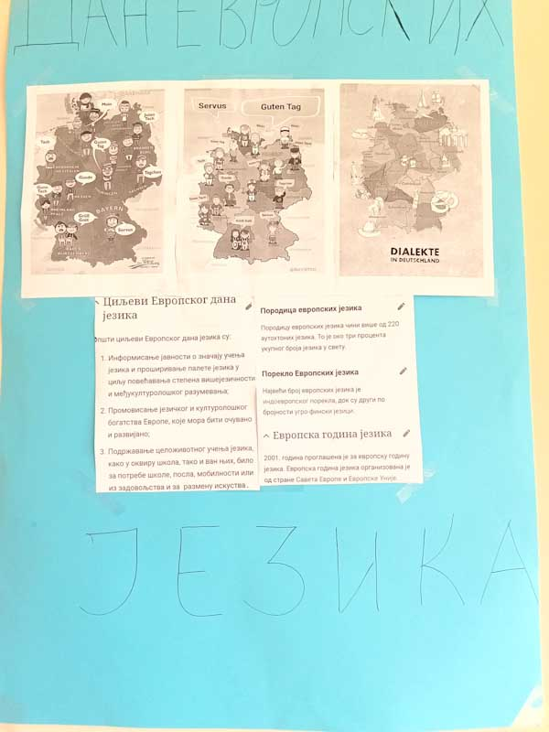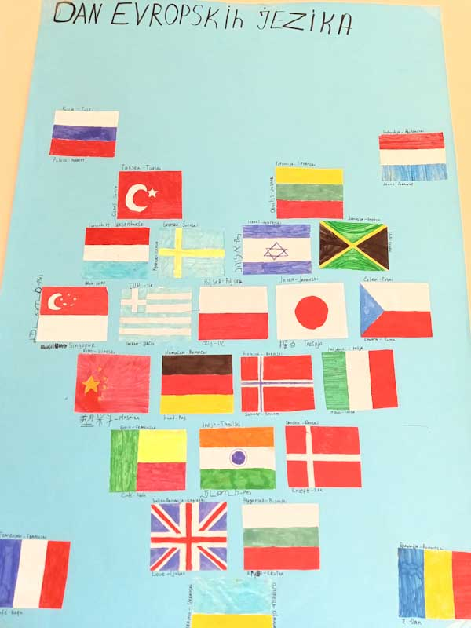26.09.2022.
Обележен Европски дан језика

,,Човек вреди онолико колико језика зна“, каже изрека, а да је стварно тако, доказали су ученици наше школе, који су низом пригодних активности обележили Европски дан језика.
Европски дан језика слави вишејезичност, вишекултуралност и интеркултуралност, толеранцију, отвореност, радозналост и целоживотно учење.
На овај начин промовише се учење и значај страних језика, као и културна и језичка разноликост Европе.

